记录编号： |  | 文件类别： | D

“基于多情景房源查询及可视化数据网页”设计方案
（版本号：V1.1）

文件修订记录：
版本编号 | *变化  状态 | 简要说明（变更内容和变更范围） | 日期 | 变更人
V1.0 | N | 新建（初始网页搭建） | 2026/3/22 | 曾嘉明  梁东海
V1.1 | C | 交互功能实现与全部功能网页初步完善 | 2026/4/23 | 曾嘉明  梁东海
*变化状态：N——新建，C——变更，D——删除

文件批准信息
 | 部门/职位签字 | 日期
拟制
审核
审批
目录
1 简介 4
1.1 目的 4
1.2 适用范围 4
1.3 术语表 4
1.4 引用文件 4
2 关键功能流程 5
2.1 功能流程图 5
2.2 功能流程设计说明 5
2.3 关键功能点、问题点 5
3 架构设计 6
3.1 系统总体结构 6
3.2 系统组件图 7
4 接口设计 8
4.1 考勤管理服务 8
4.2 B服务 24
5 界面设计 25
5.1 登录界面 25
6 数据结构设计 26
6.1 数据库 26
6.2 E-R关系图 28
6.3 配置文件 28

简介
  - 目的
基于房地产市场广大消费群体和开发商对于房源信息及房价走势预测的相关需求，本产品针对这一契机开发了以双方为切入点的可视化房源信息查询网页系统。本项目为基于 JSP/Servlet 的房产信息分析系统，运行环境为 Eclipse + Tomcat9，数据库通过 XAMPP 提供（MySQL 兼容）。系统围绕“房源搜索、价格走势图、房价预测（初版）”三个核心功能构建，提供从信息筛选到趋势分析的完整业务流程。当前版本重点实现了房源搜索与价格走势图，房价预测模块已完成基础可运行版本，后续可升级为数据驱动模型。

  - 适用范围
项目组内部使用。
  - 术语表
  - 数据访问：JDBC（mysql-connector-j）
  - 可视化：前端Canvas
  - 状态储存：sessionStage(租购状态)+localStorage（收藏）
  - 引用文件
- 无。

关键功能流程

网页用户功能流程图
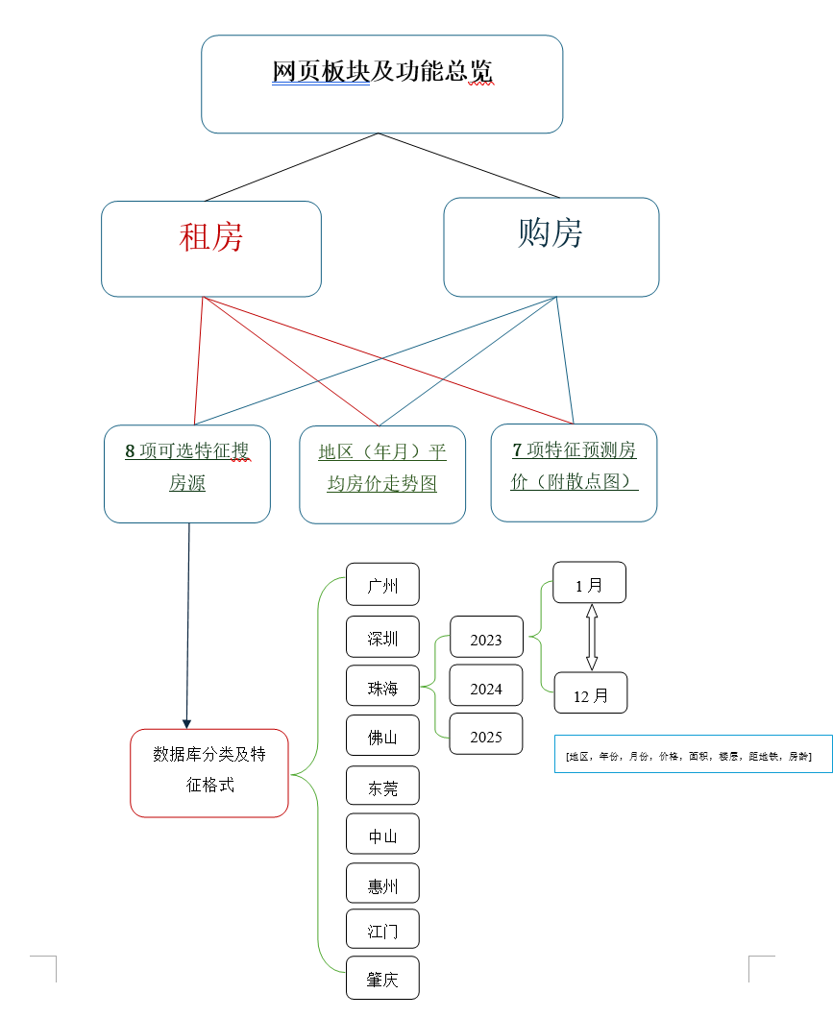

功能流程设计说明
1．总体流程
用户进入首页后，先选择“租房/购房”模式与身份板块，再进入具体功能页（房源搜索、价格走势图、房价预测）。在搜索页中，用户可将房源加入收藏；收藏信息在用户收藏页统一查看与管理。

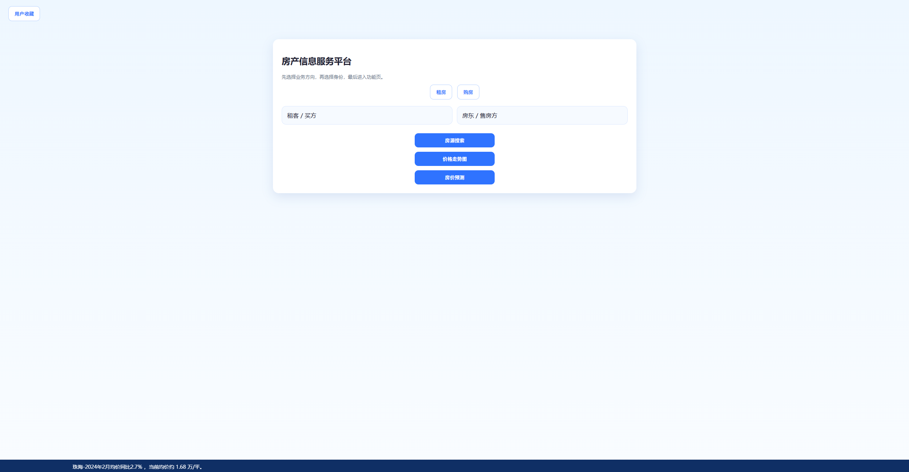

2. 房源搜索功能
用户在搜索页左侧填写 8 项特征（地区、年份、月份、预算、面积、楼层、距地铁、房龄）。
前端将非空条件通过 POST /api/search 提交到后端。
后端 Servlet 解析参数并调用 DAO 动态拼接 SQL（只对已填写条件加筛选）。
查询结果以 JSON 返回，前端渲染右侧房源卡片。
用户点击卡片右侧 +，房源加入“用户收藏”（当前采用 localStorage）。
技术上，房源搜索采用“动态条件查询 + 参数化 SQL”，兼顾灵活性与安全性，适合课程项目场景。

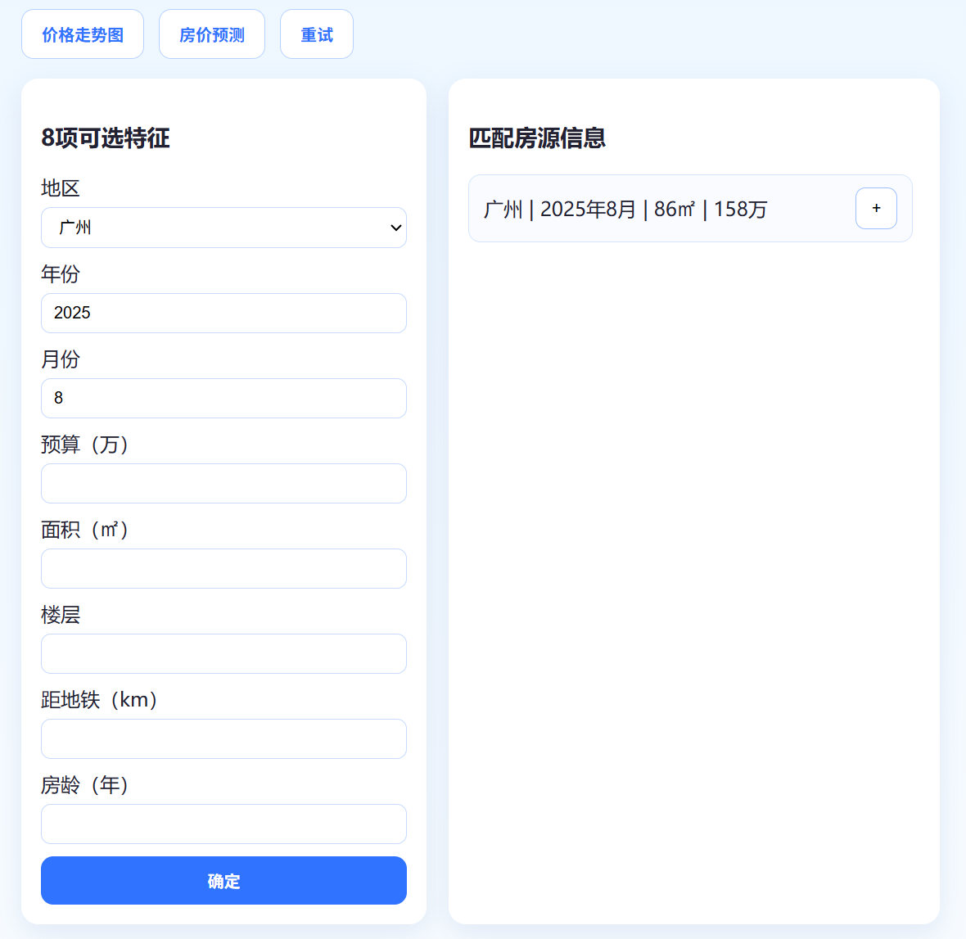

3．价格走势图功能
用户选择地区（必选）和年份（可选）。
前端调用 GET /api/trend。
若仅选地区，后端返回按年份聚合数据；若地区+年份，返回按月份聚合数据。
前端 Canvas 执行坐标轴绘制、折线动画、红色数据点渲染。
当前版本已支持 1~12 月刻度全显示，避免“只显示部分月份”的视觉问题。

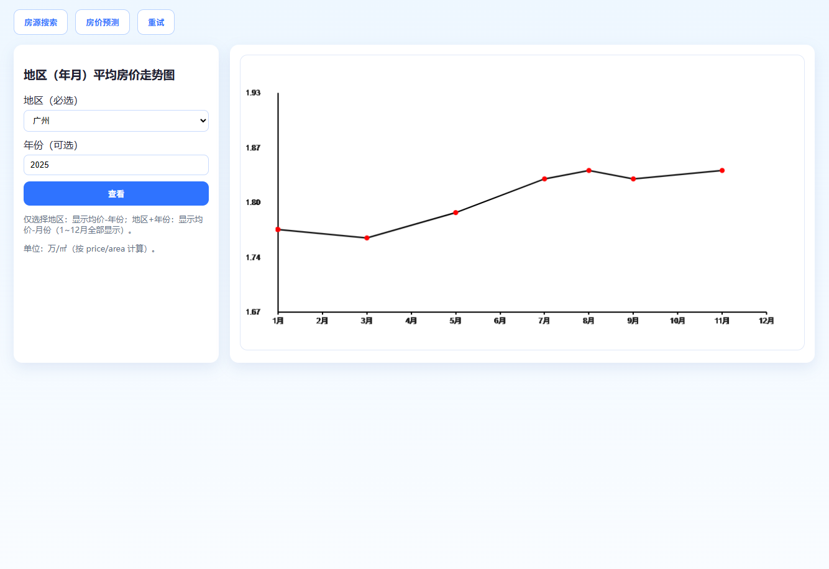

4.房价预测功能（demo1.2）
预测页输入 7 项特征后，通过 POST /api/predict 获取预测单价、总价、影响因子和建议文本。当前预测逻辑为规则加权模型，具备演示价值，但尚未接入机器学习训练模型，后续将重点完善建议的“数据驱动性”。

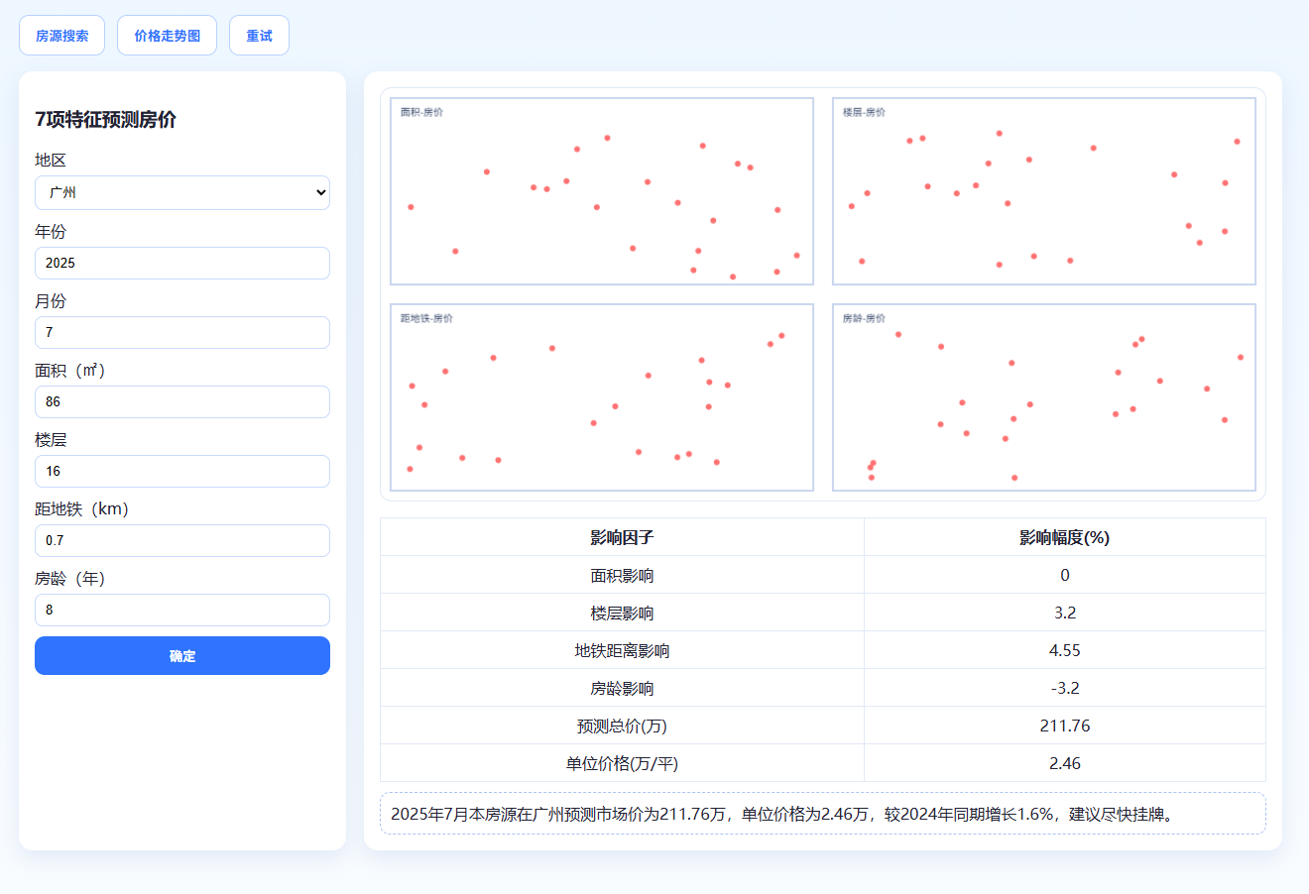

关键功能点、问题点

7项特征预测房价功能为关键功能点，其核心功能的实现依赖线性回归方程计算特征权重值，
目前存在数据模型化问题。

- 架构设计
  - 系统总体结构
项目系统采用分层结构：
- 表示层（View）：JSP 页面（index/search/trend/predict/favorites）
- 控制层（Controller）：Servlet（SearchServlet/TrendServlet/PredictServlet）
- 业务层（Service）：PredictionService
- 数据访问层（DAO）：HouseListingDAO、DBUtil
- 数据层（DB）：housing_db（XAMPP MySQL 兼容实例）

项目链路：“前端页面 -> 接口控制器 -> 业务/数据访问 -> 数据库 -> 返回页面展示

【1】 页面层（JSP + 静态资源）
- 文件：index.jsp、search.jsp、trend.jsp、predict.jsp、favorites.jsp
- 资源：assets/css/style.css、assets/js/app.js

运作流程：
- JSP 负责页面结构和按钮入口（比如“确定”“查看”）
- style.css统一控制视觉样式（布局、按钮、卡片、滚动区）
- app.js提供通用前端能力（地区下拉、收藏、本地资讯滚动等）
- 页面内脚本通过fetch调后端接口
效果：
- 页面交互一致，样式统一
- 用户输入后能触发真实查询/绘图，不是静态展示
- 收藏功能可即时生效（localStorage）

【2】 路由与接口入口层（web.xml + Servlet）
- 配置文件：WEB-INF/web.xml
- 接口文件：SearchServlet.java、TrendServlet.java、PredictServlet.java
运作流程：
• web.xml 把 URL 和 Servlet 绑定：
• /api/search -> SearchServlet
• /api/trend -> TrendServlet
• /api/predict -> PredictServlet
• JSP 发请求后，由对应 Servlet 接收参数、做校验、调用下层逻辑，再返回 JSON
效果：
- 前后端职责清晰：页面不直接操作数据库
- URL 统一、可维护，后续扩展接口方便

【3】 业务与数据访问层（Service + DAO + Model）
- 实体模型：HouseListing.java
- 数据访问：HouseListingDAO.java
- 业务服务：PredictionService.java
- 数据库连接：DBUtil.java
运作流程：
•DBUtil 只负责拿数据库连接（URL、账号、密码、驱动）
•HouseListingDAO 只负责 SQL 查询（搜索条件拼接、趋势聚合）
•PredictionService 只负责预测算法和影响因子计算
•HouseListing 用来承接数据库记录，便于 Servlet 转 JSON 输出
效果：
- 分层后每个类边界明确，改 SQL 不影响页面，改页面不影响连接逻辑
- 代码复用性高（比如趋势和搜索都复用 DAO）
- 后续要把预测替换成机器学习时，只需改 Service 和部分 Servlet

【4】 数据层（MySQL / XAMPP）
- 数据库：housing_db
- 表：house_listings
- 关键字段：district/year/month/price/area/.../listing_type
运作流程：
- 搜索：DAO 根据用户条件拼 WHERE 过滤
- 趋势：DAO 用 GROUP BY year/month 聚合
- 租购区分：通过 listing_type 过滤（rent/sale）
效果：
- 一张表支持多页面需求
- 查询性能可通过索引优化（已建组合索引）
- 数据一旦丰富，搜索与趋势会直接提升可用性

  - 房源搜索示例
- 用户在 search.jsp 填条件并点“确定”
- 页面 JS fetch("/api/search") 发请求
- SearchServlet 接收参数并调用 HouseListingDAO.search()
- DAO 通过 DBUtil 连库查 house_listings
- 查到结果封装为 HouseListing 列表
- Servlet 返回 JSON
- search.jsp 渲染右侧房源卡片，可继续 + 收藏

最终效果
- 用户感知是“即时筛选出房源”
- 技术上实现了“页面-接口-数据库”的完整闭环

- 接口设计
  - 房源搜索功能接口
路径：POST /api/search
输入：district, year, month, budget, area, floor, distanceToSubway, houseAge, listingType（可选组合）
输出：success + data[]（包含地区、年月、面积、价格、楼层）

4.2 价格走势接口
路径：GET /api/trend
输入：district（必填），year（可选）
输出：success + mode(year/month) + points[[x,y], ...]

4.3 房价预测接口（初版）
路径：POST /api/predict
输入：district, year, month, area, floor, distanceToSubway, houseAge
输出：unitPrice, totalPrice, impact[], suggestion

- 界面设计
  - 登录界面
首页：租购模式选择、身份板块、三功能入口、底部资讯滚动。
房源搜索页：左侧筛选区 + 右侧结果区，支持收藏操作。
价格走势图页：左侧参数区 + 右侧 Canvas 图表区，强化趋势可视化。
房价预测页：输入区 + 散点图 + 因子分析表 + 建议文本。
收藏页：集中展示用户已收藏房源并支持删除。
整体视觉风格以清爽简洁为主，交互上强调“少路径、可回跳、可重试”。
- 数据结构设计
  - 数据库
数据库名：housing_db
核心表：house_listings
6.2 表字段
id：BIGINT，主键，自增
district：VARCHAR(20)，地区
year：INT，年份
month：INT，月份（1~12）
price：DECIMAL(10,2)，价格（万）
area：DECIMAL(8,2)，面积（㎡）
floor：INT，楼层
house_age：DECIMAL(6,2)，房龄（年）
distance_to_subway：DECIMAL(6,2)，距地铁（km）
listing_type：VARCHAR(10)，类型（rent/sale）
索引设计：
idx_qry(district, year, month, listing_type)
用于加速搜索页与走势页的高频查询。

前端
- 首页选“租房”或“购房”时，会把类型写到 sessionStorage：
  - 租房 -> rent
  - 购房 -> sale
- 搜索接口
- search.jsp 请求时会带上 listingType
- 后端 HouseListingDAO.search(...) 里有条件：
  - AND listing_type = ?
所以同样的地区/年月，租房页只查 rent，购房页只查 sale。

示例：
INSERT INTO house_listings
(district, year, month, price, area, floor, house_age, distance_to_subway, listing_type)
VALUES
('广州', 2025, 8, 128, 68.00, 12, 6.00, 0.60, 'rent'),
('广州', 2025, 8, 158.00, 86.00, 16, 8.00, 0.70, 'sale');

6.3 字段与业务映射
搜索页 8 项条件直接映射字段；预算使用 price <= budget。
趋势页聚合口径可采用 AVG(price / area)，表示平均每平方米价格（万/㎡）。
租房/购房通过 listing_type 区分，采用单表实现。

6.4 当前设计特点
单库单表结构清晰，适合课程项目快速实现与演示。
与前端输入字段一致，开发和维护成本低。
后续可扩展收藏表、统计表、模型训练表。

用户表 USER
编号 | 字段名 | 类型和长度 | 中文名字 | 说明
1 | userid | BIGINT | 用户ID | PK
2 | username | Varchar(12) | 用户名 | UK
3 | password_hash | Varchar(12) | 用户密码
4 | created_at | DATETIME | 创建时间

服务类型维表 LISTING_TYPE
编号 | 字段名 | 类型和长度 | 中文名字 | 说明
1 | type_id | int | 类型 | PK
2 | code | varchar(24) | 类型名 | UK（rent/sale）

地区信息表 DISTRICT
编号 | 字段名 | 类型和长度 | 中文名字 | 说明
1 | district_id | INT | 地区ID | PK
2 | name | Varchar(10) | 地区名 | UK
3 | region_code | Varchar(24) | 行政区编码

房源信息表 HOUSE_LISTING
编号 | 字段名 | 类型和长度 | 中文名字 | 说明
1 | listing_id | BIGINT | 房源ID | PK
2 | district_id | INT | 地区ID | FK
4 | listing_type | TINYINT | 类型 | FK
5 | year | INT | 年份
6 | month | TINYINT | 月份
7 | total_price_wan | DECIMAL | 总价（万）
8 | Area_sqm | DECIMAL | 面积（平方米）
9 | floor | INT | 楼层
10 | house_age_y | DECIMAL | 房龄
11 | dist_subway_km | DECIMAL | 距地铁
12 | create_at | DATELINE | 创建时间

用户收藏表 FAVORITE
编号 | 字段名 | 类型和长度 | 中文名字 | 说明
1 | favorite_id | BIGINT | 收藏信息ID | PK
2 | user_id | BIGNINT | 用户名 | FK
3 | listing_id | BIGINT | 房源ID | FK
4 | create_at | DATELINE | 创建时间

检索表 SEARCH_HISTORY
编号 | 字段名 | 类型和长度 | 中文名字 | 说明
1 | search_id | BIGINT | 检索ID | PK
2 | user_id | BIGINT | 用户名 | FK
3 | district_id | INT | 地区ID | FK
4 | listing_type_id | TINYINT | 类型 | FK
5 | year | INT | 年
6 | month | TINYINT | 月
7 | budget_wan | DECIMAL | 预算（万）
8 | min_area | DECIMAL | 期望最小面积
9 | floor | INT | 楼层
10 | max_dist_subway | DECIMAL | 期望距地铁最远距离（km）
11 | max_house_age | DECIMAL | 期望最大房龄
12 | searched_at | DATETIME | 检索日期

预测表 PREDICTION_LOG
编号 | 字段名 | 类型和长度 | 中文名字 | 说明
1 | pred_id | BIGINT | 案例ID | PK
2 | user_id | BIGINT | 用户名 | FK
3 | district_id | INT | 地区ID | FK
4 | year | INT | 年
5 | month | TINYINT | 月
6 | area_sqm | DECIMAL | 面积
7 | floor | INT | 楼层
8 | dist_subway_km | DECIMAL | 距地铁（km）
9 | house_age_y | DECIMAL | 房龄
10 | pred_total_price | DECIMAL | 预测总价
11 | pred_unit_price | DECIMAL | 预测单位价格
12 | suggestion | TEXT | 建议文本
13 | predicted_at | DATETIME | 创建日期

  - E-R关系图
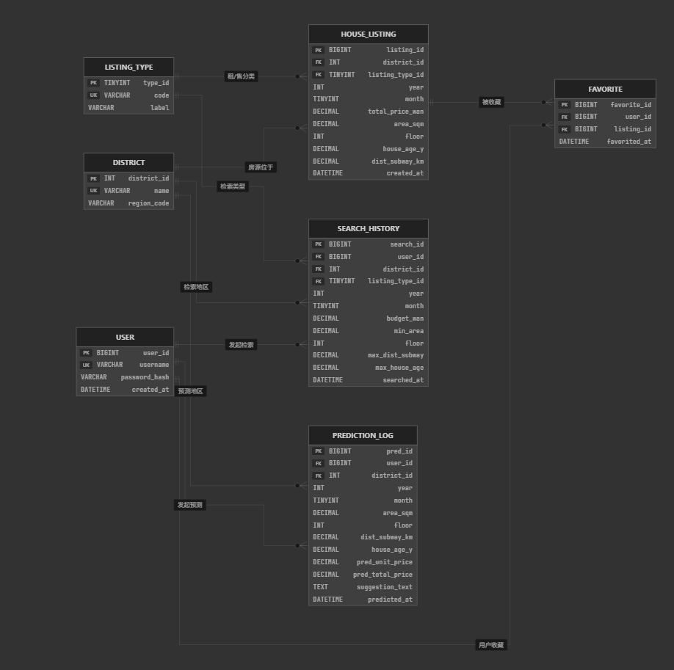
  - 配置文件

